Indelingsoftware

*Handleiding*

Dit document beschrijft het gebruik van de indelingsoftware voor interne schaakcompetities.

Leo van der Meulen, Schaakvereniging de Toren

November 2016

# Inhoud

1 Inhoud 1

2 Introductie 3

3 Quick Start 4

3.1 Aan- en afwezig melden van spelers 4

3.2 Aanwezige spelers indelen in wedstrijden 5

3.3 Speelschema exporteren 5

3.4 Wedstrijdresultaten invoeren 6

3.5 Resultaten verwerken tot nieuwe stand 6

3.6 Hoofdscherm 7

3.7 Knoppenbalk 7

3.8 De knoppenbalk geeft toegang tot de volgende functies: 7

3.9 Menu 8

4 Beheer van spelers 10

5 Wedstrijdgroepen 12

6 Beheer van wedstrijden 13

7 Geïmplementeerde regels 15

8 Bijzondere indeling situaties 17

8.1 Speler te laat aanwezig (speelt in eigen groep) 17

8.2 Speler te laat aanwezig (speelt in hogere groep) 17

8.3 Andere wedstrijd gespeeld 17

8.4 Speler toch niet aanwezig 18

8.5 Speler toch niet aanwezig, reglementair verloren 18

9 Gebruikersinterface 19

9.1 Hoofdscherm 19

9.2 Knoppenbalk 19

9.3 Menu 20

10 Instellingen 21

11 Bestandsformaten 26

11.1 Uitslag.txt 26

11.2 Uitslag-long.txt 26

11.3 KNSB 27

11.4 OSBO 27

11.5 JSON 28

11.6 Spelers.csv 28

# Introductie

Deze handleiding beschrijft het gebruik van de indelingsoftware voor interne schaakcompetities. Naast het indelen is het ook mogelijk wedstrijdresultaten in te voeren en te verwerken tot een nieuwe stand. Op basis van deze nieuwe stand kan er vervolgens weer een indeling gemaakt worden, etc.

De resultaten kunnen worden geëxporteerd voor bijvoorbeeld publicatie op een website maar ook de bestandsformaten van de KNSB en de OSBO worden ondersteund voor verwerking in de ELO-rating.

De software wordt gepubliceerd onder de GPL 3.0 licentie en is te vinden op GitHub: <https://github.com/lmeulen/IJC_UI>.

Het hoofdscherm van de applicatie ziet er als volgt uit:

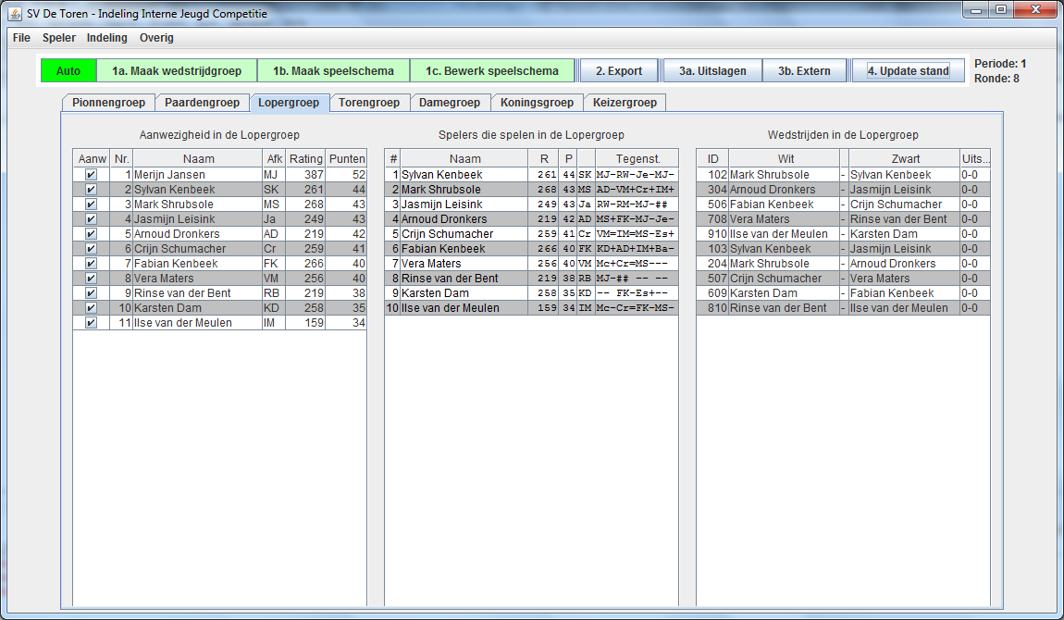

# Quick Start

Om de software te gebruiken zijn er een aantal bestanden nodig:

* **IJC_UI.jar** – Dit is de applicatie executable. Java 1.7 of hoger is benodigd om deze uit te voeren.
* **IJC_UI.bat** – Windows batch file om de applicatie te starten met de benodigde parameters (m.n. logging)
* **configuratie.json** – Dit bestand bevat de configuratie gegevens voor de applicatie (optioneel). Wordt automatisch aangemaakt bij het gebruik van de software.
* **status.json** – Dit bestand bevat de gegevens van de competitie (optioneel). Wordt automatisch aangemaakt bij gebruik van de software.
* **Empty.xlsx –** Speelschema template
* **Leeg.docx** – Intekenlijst template

Voor deze Quick Start wordt er vanuit gegaan dat er een statusbestand met een schaakcompetitie beschikbaar is.

Op een competitieavond worden de volgende stappen doorlopen:

1. Aan- en afwezig melden van de spelers.
2. Aanwezige spelers indelen in wedstrijden
3. Speelschema exporteren
4. Wedstrijdresultaten invoeren
5. Resultaten verwerken tot een nieuwe stand

Hieronder worden deze stappen verder toegelicht

## Aan- en afwezig melden van spelers

Niet elke competitieronde zullen alle spelers aanwezig zijn. De indeling begint dus met het aan- en afwezig melden van de spelers. Zorg ervoor dat de stand ‘Automatisch’ is ingeschakeld. Indien dit niet het geval is, kan dit door op de rode Auto knop te drukken (linksboven). Onderstaand voorbeeld toont dat de applicatie in stand Automatisch staat.

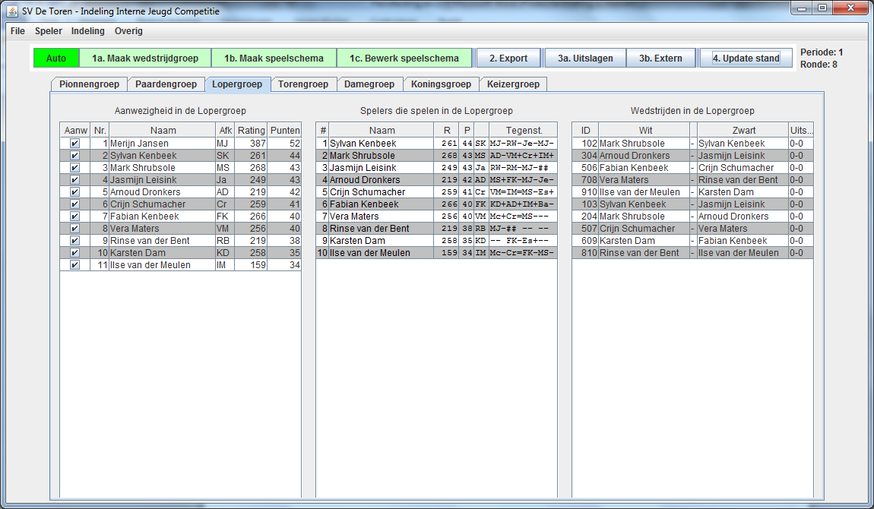

In deze stand worden de aan- en afmeldingen automatisch verwerkt tot de wedstrijdgroepen en vervolgens worden deze groepen automatisch ingedeeld.

Aan- en afmelden van een speler gebeurt door het vakje voor zijn naam te selecteren. Indien hier een vinkje in staat, is de speler afwezig en een leeg vakje betekent dat hij afwezig is. Standaard zijn alle spelers aanwezig.



Door op de kolomnaam (‘Aanw’) te klikken worden alle spelers aan- of afgemeld. Indien de meeste spelers aanwezig zijn, wordt de hele groep afgemeld en vice versa. Hierna kan nog steeds per speler zijn aanwezigheid worden vastgelegd.

## Aanwezige spelers indelen in wedstrijden

Tijdens het aan- en afmelden van spelers zijn de aanwezigheidstabellen continu bijgewerkt en zijn de aanwezige spelers in wedstrijden ingedeeld. Onderstaand beeld laat zien dat spelers aan en afwezig worden gemeld (A), welke aanwezige spelers in deze groep spelen (B) en welke wedstrijden zij moeten spelen (C).

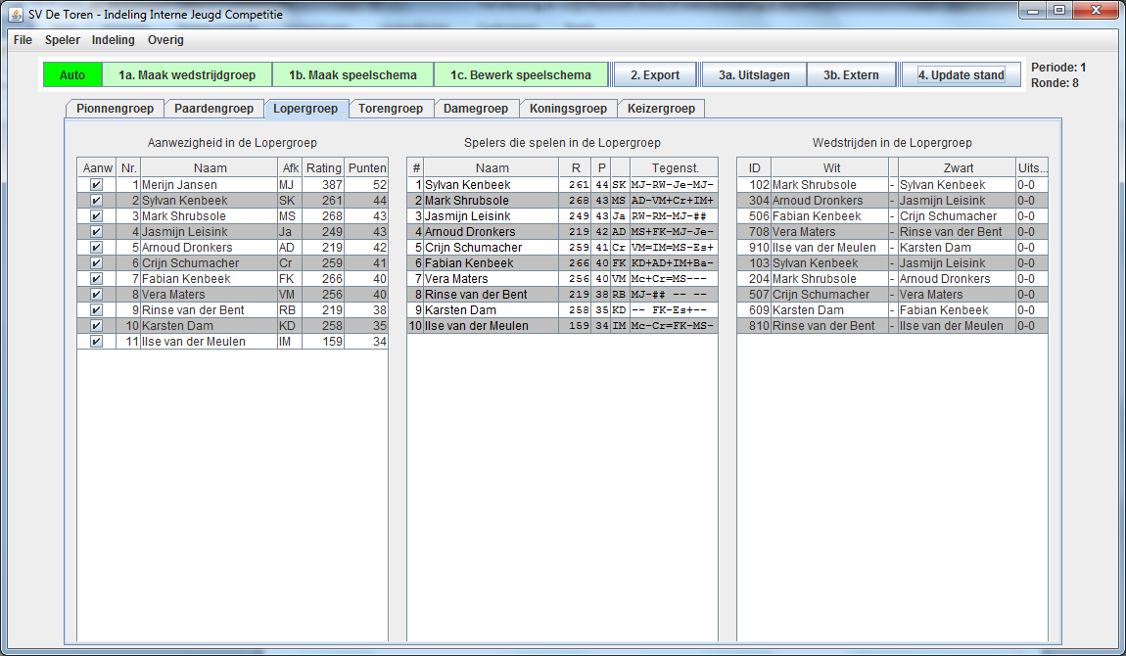

**C**

**B**

**A**

Bij het indelen van de wedstrijdgroepen (B) worden eventuele doorschuivers automatisch meegenomen. Ook worden alle groepen automatisch ingedeeld.

Het speelschema en de wedstrijden kunnen eventueel handmatig worden aangepast (zie *Beheer van wedstrijden*).

## Speelschema exporteren

Als het speelschema gereed is, kan deze worden geëxporteerd. Gebruik hier de ‘2. Export’ knop voor. De wedstrijden worden nu automatisch toegevoegd aan een Excel bestand (naam Indeling *r*-*p*.xlsx). Dit bestand wordt ook automatisch geopend in Excel of OpenOffice. Iedere groep heeft een tabblad met daarin zijn wedstrijden. De applicatie verlaat nu de automatische modus.

## Wedstrijdresultaten invoeren

Na het spelen van de wedstrijden komen de speelschema’s retour met hierop de uitslagen ingvuld (1-0, 0-1 of ½-½) . Deze uitslagen kunnen worden overgenomen door voor iedere groep door het uitslagscherm te openen middels de knop ‘3a. Uitslagen’. In het opkomende scherm kunnen vervolgens de uitslagen worden overgenomen.

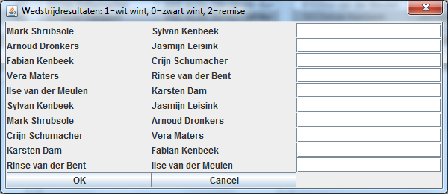

In dit scherm hoeft niet de volledige uitslag te worden overgenomen, maar alleen het resultaat voor wit (0 is gelijk aan 0-1, 1 is gelijk aan 1-0 en 2 is gelijk aan ½-½ ). Na het invullen van een uitslag (één cijfer) springt het scherm automatisch naar het volgende veld. De uitslagen kunnen dus aaneensluitend worden ingevoerd zonder van invoerveld te hoeven wisselen.

Indien voor een groep alle wedstrijden van een uitslag zijn voorzien, wordt er een * toegevoegd aan de groepsnaam in het tabblad.

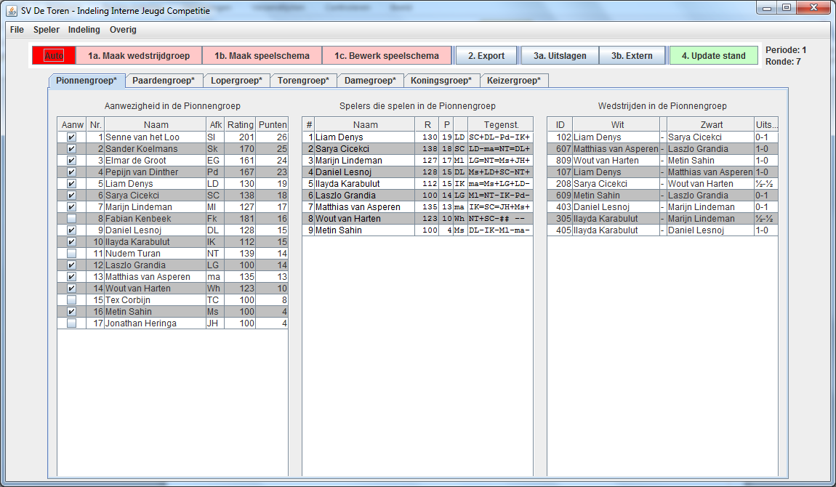

Als voor alle groepen alle uitslagen zijn ingevuld, wordt de knop ‘4. Update stand’ groen.

## Resultaten verwerken tot nieuwe stand

Als in de vorige stap alle wedstrijdresultaten zijn ingevuld, kan er een nieuwe stand berekend worden. Dit gebeurt middels de ‘4.Update stand’ button.

Na het indrukken van deze knop wordt er een aantal bestanden gegenereerd (afhankelijk van de instellingen, zie *Gebruikersinterface*

Dit hoofdstuk beschrijft alle interface elementen van de applicatie.

## Hoofdscherm

Het hoofdscherm ziet er als volgt uit:



Het scherm bestaan uit de volgende elementen:

1. Menu
2. Knoppenbalk
3. Groepstabs
4. Groepsindeling
5. Wedstrijdgroep
6. Wedstrijden

## Knoppenbalk

## De knoppenbalk geeft toegang tot de volgende functies:



* Auto – Automatische wedstrijdindeling aan/uit zetten. Indien deze aan staat, is deze groep donkergroen en de knoppen van de acties die automatisch worden uitgevoerd zijn lichtgroen.
* 1a. Maak wedstrijdgroep – Maak voor de huidige groep (geselecteerde tabblad) de wedstrijdgroep. Deze bestaat uit de aanwezige spelers van deze groep, mits niet doorgeschoven, en de doorgeschoven spelers van de lagere groep. Deze knop bepaalt de doorschuivers niet opnieuw. Deze blijven zoals door het automatisch algoritme bepaalt, maar kunnen handmatg in deze tabel wel worden aangepast (zie *Wedstrijdgroepen*)
* 1b. Maak speelschema – Maak voor de huidige groep het wedstrijdschema, gebaseerd op de wedstrijdgroep. Alleen de wedstrijden voor de geselecteerde groep worden gemaakt.
* 1c. Bewerk speelschema – Indien er behoefte is, kan het wedstrijdschema worden aangepast (zie *Beheer van wedstrijden*)
* 2. Export – Exporteer de wedstrijden naar het Excel bestand. Na exporteren wordt dit bestand automatisch geopend.
* 3a. Uitslagen – Voer de uitslagen voor de wedstrijden in de ze groep in, zie *Wedstrijdresultaten invoeren*.
* 3b. Voer, indien van toepassing, de namen of initialen in van de spelers die extern hebben gespeeld en hiervoor dispensatie hebben gekregen.
* 4. Update stand – Verwerk de uitslagen tot een nieuwe stand en exporteer de gewenste uitvoerbestanden. Na verwerking wordt er een popup scherm getoond met de nieuwe stand.
* Naast deze laaste knop staat de huidige periode en ronde.

## Menu

Het menu heeft de volgende structuur:

1. File
   1. Open Open json of txt bestand
   2. Save Save status in json bestand
   3. Instellingen Open instellingen scherm
   4. Exit Sluit applicatie af
2. Speler
   1. Nieuwe speler Voeg een nieuwe speler toe
   2. Importeer spelers Importeer spelers uit CSV bestand
3. Indeling
   1. Automatisch aan/uit
   2. Maak wedstrijdgroep
   3. Maak speelschema
   4. Bewerk speelschema
   5. Export
   6. Vul uitslagen in
   7. Externe spelers
   8. Maak nieuwe stand
   9. Volgende ronde Ga naar de volgende ronde
4. Overig
   1. Reset punten Reset punten voor alle spelers

Instellingen):

1. **R*r-p*Uitslag.txt** – Bestand met nieuwe stand na afloop van deze ronde. Geschikt voor publicatie op bv website
2. **R*r-p*Uitslag-long.txt** - Uitgebreide versie van vorige bestand, aangevuld met onder andere KEI informatie, KNSB nummer en langere speelhistorie. Kan eventueel later gebruikt worden als start voor een voglende IJC ronde.
3. **R*r-p*KeipuntenS.txt** – Stand in het KEI punten klassement
4. **R*r-p*Uitslag.json** – JSON bestand met groepsindelingen ná verwerken uitslag.
5. **R*r-p*KNSB.csv** – Bestand met wedstrijdresultaten voor KNSB leden waarbij dit bestand voldoet aan de eisen van de KNSB voor verwerking in de KNSB rating.
6. **R*r-p*OSBO.txt** – Bestand met wedstrijdresultaten voor KNSB leden waarbij dit bestand voldoet aan de eisen van de OSBO voor verwerking in rating.

Na het maken van alle betreffende bestanden wordt er een popup scherm getoond met de nieuwe stand (R*r-p*Uitslag.txt of R*r-p*Uitslag-long.txt afhankelijk van de configuratie). Als dit scherm wordt gesloten, is de nieuwe stand nog steeds in de applicatie bekend, maar wordt niet getoond.

Door nu in het menu te kiezen voor ‘Indeling -> Volgende ronde’ wordt de nieuw berekende stand verplaatst naar de aanwezigsheidstabel links in het scherm en wordt het rondenummer verhoogd. Aangezien de ‘Auto’ verwerking aan wordt gezet, worden er ook direct wedstrijdgroepen en wedstrijden ingedeeld. Vanaf hier kan men voor de volgende ronde weer bij stap 1 beginnen.

# Beheer van spelers

Het indelen van spelers draait om de leden van de vereniging en de groepen waarin zij spelen. Deze groepen zijn in principe verdeeld naar speelniveau maar dit is voor de software geen vereiste.

Standaard voorziet de applicatie in zeven speelniveau’s : Pion, Paard, Loper, Toren, Dame, Koning en Keizer. Middels de configuratie is dat aan te passen naar minder groepen en naar meer (maximaal 10 groepen).

Binnen een groep worden spelers standaard gesorteerd op punten. Door op de header ‘Rating’ of ‘Punten’ te klikken, is het mogelijk de sortering aan te passen naar de betreffende kolom. Sortering is wel altijd van hoog naar laag.

Het beheren van spelers gaat in principe via het contextmenu in het groepsoverzicht:

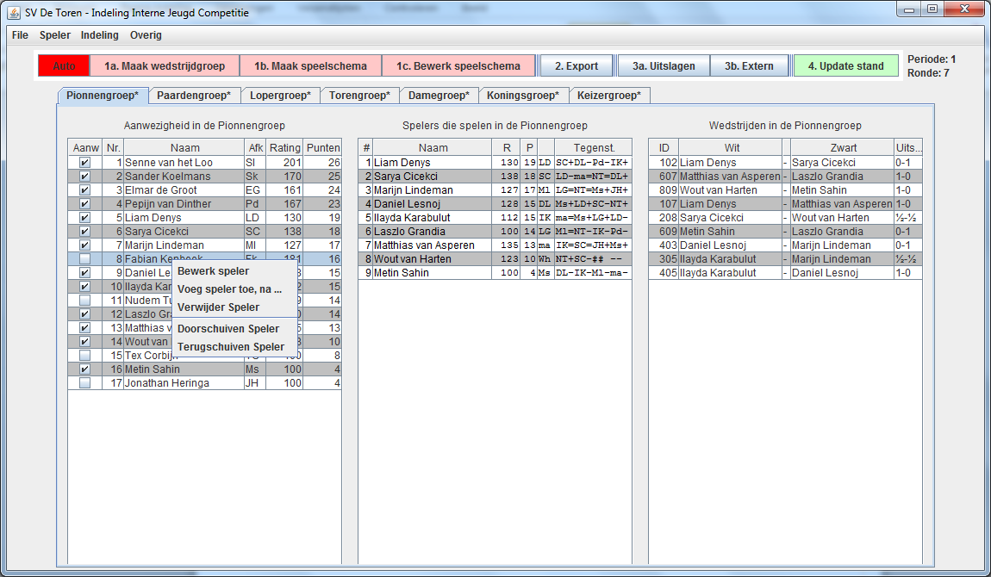

Via dit menu zijn de volgende mogelijkheden beschikbaar:

1. *Bewerk Speler* – Gegevens van een speler aanpassen (zie verder in dit hoofdstuk)
2. *Voeg Speler toe, na…* – Voeg een nieuwe speler toe na de geselecteerde speler in de lijst. Deze speler krijgt een rating en aantal punten die overeenkomen met de locatie waar hij wordt toegevoegd (gemiddelde van bovenliggende en onderliggende speler). Hetzelfde scherm als bij Bewerk Speler wordt geopend, deels voorgevuld met deze informatie.
3. *Verwijder Speler* – Verwijder speler uit de groep
4. *Doorschuiven Speler* – Verplaats speler naar een hogere groep. In bovenstaand voorbeeld van Pionnengroep naar Paardengroep.
5. *Terugschuiven Speler* – Verplaats speler naar de groep één niveau lager.

Het bewerken van een speler gebeurt middels het volgende scherm:

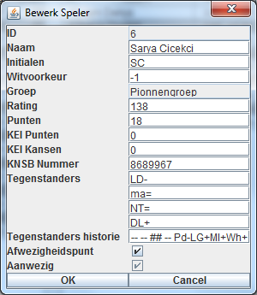

De volgende gegevens per speler worden opgeslagen:

* *ID* – Systeem bepaalt nummer, is het rangnummer in de huidige groep
* *Naam* – Volledige naam van de speler
* *Initialen* – Twee letters, moet uniek per speler zijn
* *Witvoorkeur* – Geeft aan of de speler vaker met wit of zwart heeft gespeeld. Positief geeft aan dat de speler met wit moet spelen, negatief met zwart.
* Groep – De groep waarin de speler zit
* *Rating* – De clubrating van de speler
* *Punten* – Aantal punten dat de speler in de huidige periode heeft behaald
* *KEI punten* – Aantal KEI punten behaald door deze speler (zie XXX)
* *KEI kansen* – Aantal kansen dat deze speler heeft gehad om KEI punten te verdienen
* *KNSB nummer* – KNSB lidmaatschapsnummer. Indien niet beschikbaar, kan 1234567 worden ingevuld, waarna het systeem een hash berekend op basis van de naam van de speler, beginnende met het cijfer 1.
* *Tegenstanders* – De laatste vier tegenstanders waar deze speler tegen heeft gespeeld. Hier worden de intialen van de tegenstander getoond. Een ‘+’ betekent winst, ‘-‘ betekent verlies en ‘=’ gelijkspel.
* *Tegenstander historie* – Een string met de speelhistorie van de speler, opgebouwd conform voorgaand veld.
* Afwezigheidspunt – Geeft aan of deze speler reeds afwezigheidspunten heeft gekregen in deze periode.
* *Aanwezig* - Geeft aan of de speler deze ronde aanwezig is.

# Wedstrijdgroepen

Een wedstrijdgroep bestaat uit de spelers uit de betreffende groep die aanwezig zijn, aangevuld met eventuele doorschuivers. Met deze spelers worden de wedstrijden voor de ronde samengesteld.

Standaard bestaat een periode uit 8 ronden en schuiven er in ronde 4 tot en met 7 maximaal 4 spelers door. Dit zijn de hoogst geklasseerde spelers uit de lagere groep, waarbij speler 3 en 4 alleen doorschuiven indien er in deze groep een even aantal spelers ontstaat. Doorgeschoven spelers worden cursief blauw getoond met een asterisk achter hun naam:

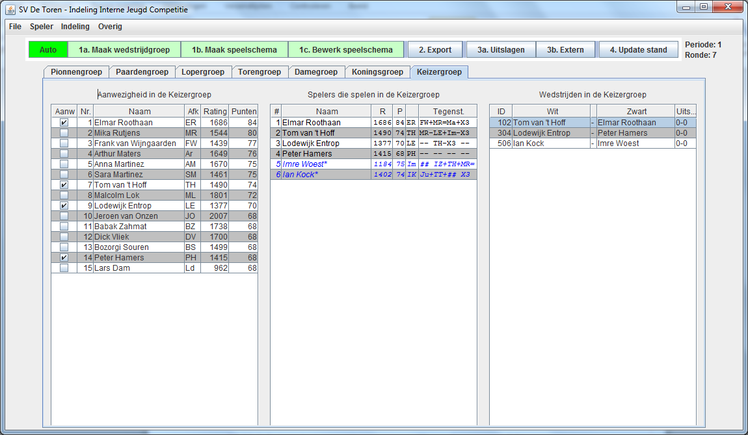

Middels het contextmenu zijn er een aantal bewerkingen mogelijk:

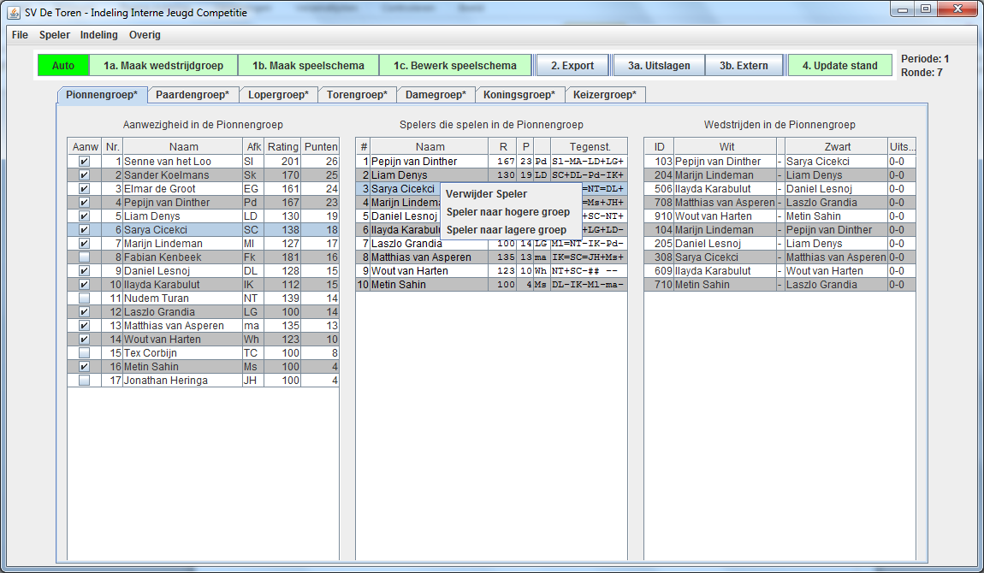

Dit zijn:

* *Verwijder Speler* – Speler is toch niet aanwezig. Deze functie wordt gebruikt als de indeling voor alle groepen reeds gemaakt is en alleen deze groep moet worden aangepast. Met name doorgeschoven spelers worden op deze wijze verwijderd.
* *Speler naar hogere groep* – Laat de geselecteerde speler meespelen in de groep van één niveau hoger.
* *Speler naar lagere groep* – Laat de geselecteerde speler meespelen in de groep van één niveau lager.

Deze functie dienen alleen gebruikt te worden als automatisch indelen is uitgeschakeld. Indien deze functie uit staat, zullen de wijzigingen teniet gedaan worden bij het aan- of afmelden van een willekeurige speler in een willekeurige groep.

# Beheer van wedstrijden

Bij het aan en afmelden van spelers wordt er automatisch een wedstrijdindeling gemaakt. Het kan echter zo zijn dat er behoefte is om de wedstrijdindeling aan te passen. Dit is mogelijk via ‘Bewerk speelschema’. Dit opent een scherm met alle geplande wedstrijden:

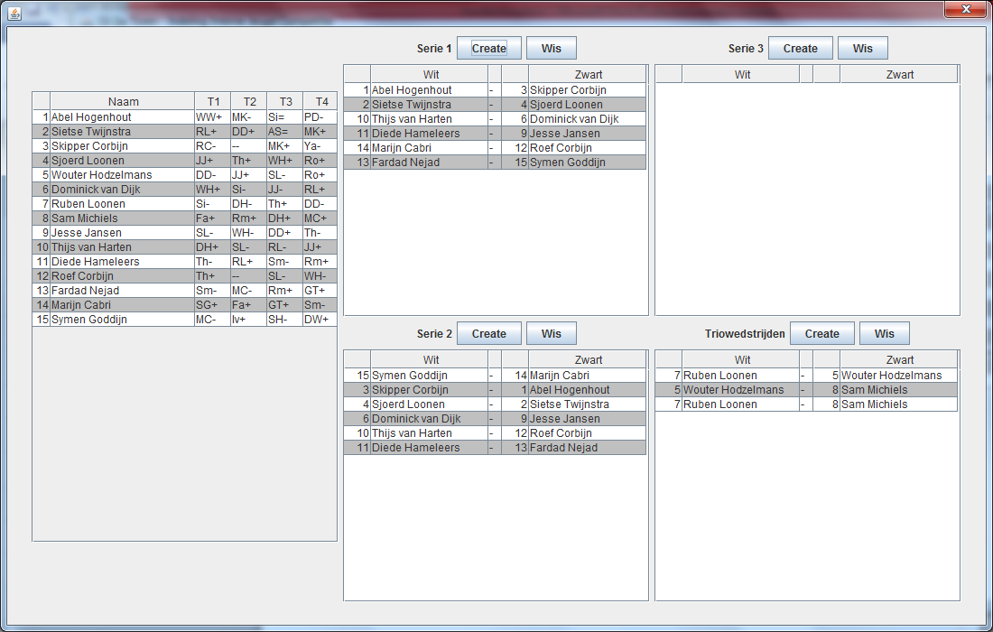

**E**

**D**

**C**

**B**

**A**

Aan de linkerzijde worden de spelers getoond (A) die moeten worden ingedeeld. De geplande series worden hiernaast getoond (B, C en D). Indien er een trio is ingepland wordt deze rechtsonder (E) getoond.

Het is nu mogelijk om wedstrijden te wijzigen of te verwijderen. Elke wedstrijd heeft een contextmenu met de volgende opties:

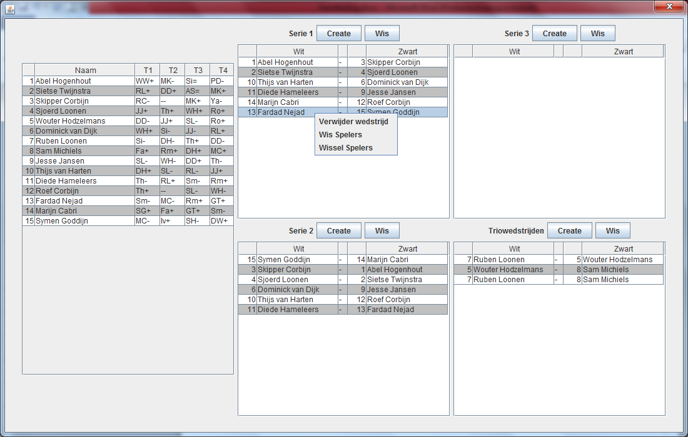

Het is hier mogelijk een wedstrijd volledig te verwijderen, de spelers te wissen (worden vervangen door ‘dummy’) of om zwart/wit te wisselen.

Om nieuwe wedstrijden te maken of om een andere tegenstander te kiezen, kan vanuit de lijst met spelers een speler gesleept worden naar de gewenste partij. Ook kan een speler beneden de laatste partij gesleept worden om een nieuwe wedstrijd te creëren.

Bij het handmatig aanpassen van wedstrijden is er geen enkele controle op correctheid. Er wordt bijvoorbeeld niet gecontroleerd of spelers evenveel wedstrijden spelen, of er dubbele wedstrijden zijn of dat de zwart/wit keuze de juiste is. Al deze controles liggen in dit geval bij de gebruiker.

# Geïmplementeerde regels

Basisimplementatie

Alhoewel er veel configuratiemogelijkheden zijn, is er een bepaalde basis aan regels geïmplementeerd in de software. Deze zijn zonder software aanpassingen niet te wijzigen, maar eventueel wel door een *fork* van de code te maken via <http://www.github.com/lmeulen/IJC_UI>.

De basisregels voor de schaakcompetitie die zijn geïmplementeerd, zijn als volgt:

1. Een seizoen bestaat uit een aantal periodes.
2. Elke periode bestaat uit een aantal rondes, waarbij voor elke periode dit aantal rondes gelijk is.
3. Elke ronde worden er een aantal series gespeeld. Dit is in basis 2 series, behalve voor de hoogste groep waar dit 1 serie is (dit gezien de tijd op de klok).
4. Gedurende een aantal rondes is het mogelijk om een aantal spelers door te laten schuiven naar een hogere groep om daar in mee te spelen.
   1. In de laatste ronde is het uitgangspunt dat hooguit de koploper van een groep doorschuift, maar alleen als hij niet meer ingehaald kan worden door nummer 2.
5. Voor de puntentelling gelden de volgende regels
   1. Iedere ronde krijgt elke speler een basispunt
   2. Een winstpartij levert 2 punten op, remise 1 punt en verlies 0 punten.
   3. In het geval een speler maar één wedstrijd speelt in een ronde, worden de behaalde wedstrijdpunten verdubbeld.
   4. Het maximaal te behalen aantal punten per ronde is 5, ook als er meer dan 2 wedstrijden zijn gespeeld.
   5. Indien een speler in een periode één keer afwezig is, krijgt hij 3 punten voor die ronde. Voor de volgende keren afwezig krijgt hij deze niet maar alleen het basispunt.
   6. In uitzonderlijke gevallen is het mogelijk om dispensatie te krijgen voor externe wedstrijden. In dit geval krijgt de speler 3 punten en wordt niet afwezig gemeld.
6. Gedurende het jaar kan een speler KEI punten verdienen als hij meespeelt in een hogere groep
   1. Een speler heeft een KEI kans als hij meespeelt in een hogere groep en hierbij minimaal één wedstrijd speelt tegen een speler uit deze hogere groep.
   2. Als de speler beide wedstrijden in de hogere groep wint, waarvan dus minimaal één keer tegen een speler uit de hogere groep, krijgt hij 2 KEI punten.
   3. Als de speler in de hogere groep één wedstrijd speelt, dan krijgt hij 2 punten bij winst en 0 punten bij verlies of remise.
   4. Als de speler één wedstrijd in de hogere groep wint én eenmaal remise speelt, waarvan dus minimaal één keer tegen een speler uit de hogere groep, krijgt hij 1 punt.
   5. Als de speler in de hogere groep één wedstrijd speelt, dan krijgt hij 2 punten bij winst en 0 punten bij verlies of remise.
7. Bij het indelen van wedstrijden wordt rekening gehouden met de volgende regels:
   1. Een speler speelt niet tegen een tegenstander waar hij in één van zijn laatste vier wedstrijden al tegen heeft gespeeld.
   2. De afstand tussen twee tegenstanders op de ranglijst wordt zo klein mogelijkheid gehouden. Deze is in de eerste ronde ‘1’, in de tweede ronde ‘2’, etc.
   3. Doorgeschoven spelers spelen bij voorkeur minimaal één wedstrijd tegen een tegenstander uit de hogere groep.
   4. Indien er een oneven aantal spelers is, wordt er een trio geformeerd dat onderling tegen elkaar speelt. Dit levert per speler 2 wedstrijden op.
   5. Indien er geen indeling gevonden kan worden die aan alle regels voldoet, wordt regel a. aangepast en wordt naar de laatste 3 wedstrijden gekeken, daarna 2, tot regel a. niet meer geldt.
   6. Indien er met e. nog steeds geen geldige indeling is gevonden, wordt regel c. niet gehandhaafd.
   7. De witvoorkeur van beide spelers bepaalt wie met wit en wie met zwart speelt. De speler met de grootste witvoorkeur krijgt hierbij wit. Indien beide spelers een gelijke witvoorkeur hebben, wordt er willekeurig toegewezen.

# Bijzondere indeling situaties

Tijdens een wedstrijdavond loopt niet altijd alles als gepland en verwacht. Er treden altijd onverwachte situaties op. Dit hoofdstuk beschrijft een aantal mogelijke situaties die op kunnen treden en de wijze waarop hier mee omgegaan kan worden.

## Speler te laat aanwezig (speelt in eigen groep)

* Meld de speler aanwezig in de linker tabel.
* Druk op '1a. Maak wedstrijdgroep'. De getoonde wedstrijdgroep wordt bijgewerkt en de nieuwe speler wordt toegevoegd. Er verandert niets aan de doorschuivers naar een hogere groep en de doorschuivers die uit een lagere groep aan deze groep zijn toegevoegd. Het voorkomen van een trio werkt hierbij dus niet meer.
* Druk op '1b. Maak speelschema'. Alleen het wedstrijdschema voor deze groep wordt bijgewerkt. Alle andere wedstrijdgroepen en wedstrijdschema's zijn onveranderd.
* Exporteer het schema opnieuw en print alleen de pagina van deze groep.

## Speler te laat aanwezig (speelt in hogere groep)

Indien een speler te laat wordt aangemeld en mee moet spelen in een hogere groep:

* Meld de speler aanwezig in de linker tabel.
* Druk op '1a. Maak wedstrijdgroep'. De getoonde wedstrijdgroep wordt bijgewerkt en de nieuwe speler wordt toegevoegd. Er verandert niets aan de doorschuivers naar een hogere groep en de doorschuivers die uit een lagere groep aan deze groep zijn toegevoegd. Het voorkomen van een trio werkt hierbij dus niet meer.
* Klik met de rechtermuisknop op de nieuw toegevoegde speler in de middelste kolom en kies 'Doorschuiven naar hogere groep'.
* Wissel tabblad naar de hogere groep en vervolg de stappen zoals hierboven weergegeven.

## Andere wedstrijd gespeeld

* Open voor de betreffende groep het speelschema beheerscherm '1c. Bewerk speelschema'
* In dit scherm kunnen wedstrijden aangepast en toegevoegd worden. Er is een contextmenu onder de rechtermuisknop en het is mogelijk spelers te slepen vanuit de spelerlijst naar de wedstrijdlijsten.

## Speler toch niet aanwezig

Indien er nog niet begonnen is met het spelen van de wedstrijden in de betreffende groep:

* Volg dezelfde stappen alsof een speler alsnog aanwezig is alleen dan met het afmelden van een speler.
* Indien deze speler in een hogere groep speelt, kan deze verwijderd worden vanuit het contectmenu achter de spelernaam in de middelste tabel.

## Speler toch niet aanwezig, reglementair verloren

* Indien te laat opgemerkt dat een speler niet aanwezig is, verliest hij reglementair beide wedstrijden. Zijn potentiele tegenstanders moeten deze winstpunten wel krijgen, aangezien zij niet de dupe mogen worden van de afwezigheid van een ander.
* Vul de wedstrijden in als gewonnen door de wel aanwezige speler. Door resultaten nu te verwerken, krijgen zijn tegenstanders de winstpunten en verliest de afwezige speler.
* Indien er een goede reden is, om de afwezig reglementair afwezig te melden, meld hem dan aanwezig in de linker tabel en laat de wedstrijden staan, gewonnen door de tegenstanders. Als nu de stand bijgewerkt wordt, krijgen zijn tegenstanders de winstpunten maar wordt de afwezige speler afwezig gemeld en krijgt hier de regelementaire punten voor indien dit zijn eerste afwezigheid in een periode betreft.

# Gebruikersinterface

Dit hoofdstuk beschrijft alle interface elementen van de applicatie.

## Hoofdscherm

Het hoofdscherm ziet er als volgt uit:



F

E

D

C

B

A

Het scherm bestaan uit de volgende elementen:

1. Menu
2. Knoppenbalk
3. Groepstabs
4. Groepsindeling
5. Wedstrijdgroep
6. Wedstrijden

## Knoppenbalk

De knoppenbalk geeft toegang tot de volgende functies:



* Auto – Automatische wedstrijdindeling aan/uit zetten. Indien deze aan staat, is deze groep donkergroen en de knoppen van de acties die automatisch worden uitgevoerd zijn lichtgroen.
* 1a. Maak wedstrijdgroep – Maak voor de huidige groep (geselecteerde tabblad) de wedstrijdgroep. Deze bestaat uit de aanwezige spelers van deze groep, mits niet doorgeschoven, en de doorgeschoven spelers van de lagere groep. Deze knop bepaalt de doorschuivers niet opnieuw. Deze blijven zoals door het automatisch algoritme bepaalt, maar kunnen handmatg in deze tabel wel worden aangepast (zie *Wedstrijdgroepen*)
* 1b. Maak speelschema – Maak voor de huidige groep het wedstrijdschema, gebaseerd op de wedstrijdgroep. Alleen de wedstrijden voor de geselecteerde groep worden gemaakt.
* 1c. Bewerk speelschema – Indien er behoefte is, kan het wedstrijdschema worden aangepast (zie *Beheer van wedstrijden*)
* 2. Export – Exporteer de wedstrijden naar het Excel bestand. Na exporteren wordt dit bestand automatisch geopend.
* 3a. Uitslagen – Voer de uitslagen voor de wedstrijden in de ze groep in, zie *Wedstrijdresultaten invoeren*.
* 3b. Voer, indien van toepassing, de namen of initialen in van de spelers die extern hebben gespeeld en hiervoor dispensatie hebben gekregen.
* 4. Update stand – Verwerk de uitslagen tot een nieuwe stand en exporteer de gewenste uitvoerbestanden. Na verwerking wordt er een popup scherm getoond met de nieuwe stand.
* Naast deze laaste knop staat de huidige periode en ronde.

## Menu

Het menu heeft de volgende structuur:

1. File
   1. Open Open json of txt bestand
   2. Save Save status in json bestand
   3. Instellingen Open instellingen scherm
   4. Exit Sluit applicatie af
2. Speler
   1. Nieuwe speler Voeg een nieuwe speler toe
   2. Importeer spelers Importeer spelers uit CSV bestand
3. Indeling
   1. Automatisch aan/uit
   2. Maak wedstrijdgroep
   3. Maak speelschema
   4. Bewerk speelschema
   5. Export
   6. Vul uitslagen in
   7. Externe spelers
   8. Maak nieuwe stand
   9. Volgende ronde Ga naar de volgende ronde
4. Overig
   1. Reset punten Reset punten voor alle spelers

# Instellingen

De werking van de applicatie kan in hoge mate worden geparametriseerd. Dit hoofdstuk beschrijft de verschillende mogelijkheden, zoals deze in het menu Bestand -> Instellingen te vinden zijn. Ook de default waarde worden hier weergegeven.

De instellingen worden bewaard in het bestand “Configuratie.json”. In dit bestand zijn de gegevens in principe ook te wijzigen, maar gebruik van de interface wordt geadviseerd.

Indien het genoemde bestand niet aanwezig is, wordt teruggevallen op de initiële instellingen.

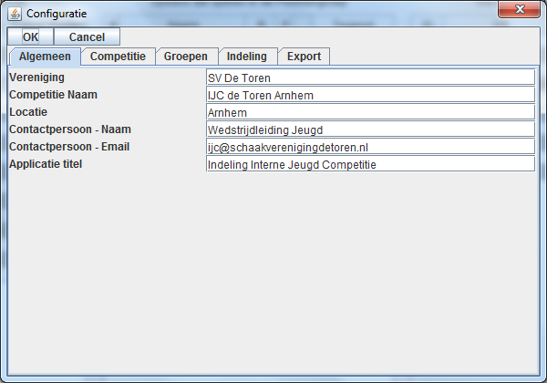

Dit scherm bevat een aantal algemene instellingen:

|  |  |
| --- | --- |
| Veld | Toelichting |
| Vereniging | Naam van de vereniging |
| Competitienaam | Naam waaronder competitie wordt gespeeld, on der andere opgenomen in de diverse export bestanden |
| Locatie | Locatie waar de competitie wordt gespeeld |
| Contactpersoon – Naam | Contactpersoon zoals wordt opgenomen in exportbestanden voor KNSB en OSBO |
| Contactpersoon – Email | Email van contactpersoon zoals wordt opgenomen in exportbestanden voor KNSB en OSBO |
| Applicatie titel | Naam van de applicatie, wordt getoond in de applicatiebalk |

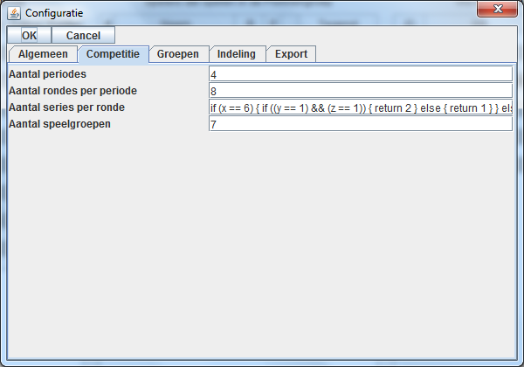

Dit scherm bevat een aantal instellingen betreffende de competitie

|  |  |
| --- | --- |
| Veld | Toelichting |
| Aantal periodes | Specificeert hoeveel periodes per seizoen worden gespeeld |
| Aantal rondes per periode | Geeft aan uit hoeveel rondes iedere periode bestaat |
| Aantal series per periode | Hoeveel wedstrijden worden er per avond gespeeld. Dit wordt gespecificeerd middels een Groovy functie waarbij x=groep, y=periode en z=ronde |
| Aantal speelgroepen | Geeft aan hoeveel groepen er zijn. Deze worden op het volgende scherm verder gespecificeerd |

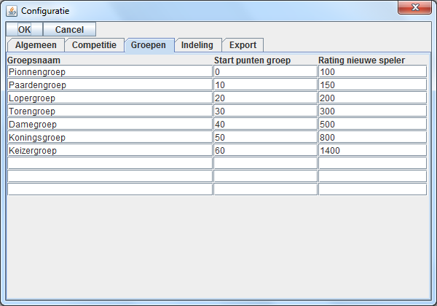

Dit scherm specificeert de groepen (altijd 10 rijen). Voor iedere groep staat hier de naam, het aantal punten waarmee iedere speler iedere ronde begint en de standaardrating voor een nieuwe speler die aan deze groep wordt toegevoegd.

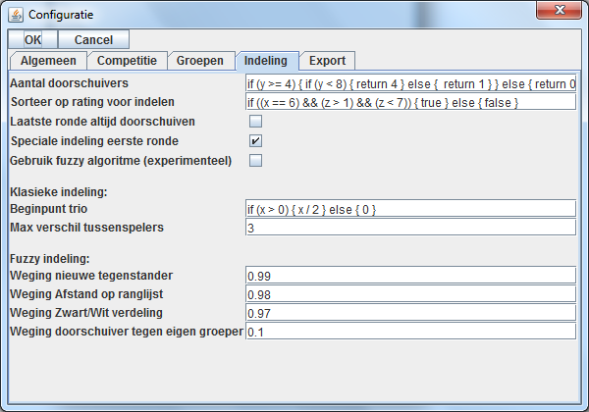

Voor het indelen zijn de volgende instellingen mogelijk:

|  |  |
| --- | --- |
| Veld | Toelichting |
| Aantal doorschuivers | Specificeert hoeveel spelers er doorschuiven naar een hogere groep. Dit is een groovy functie waarbij x=periode, y=ronde |
| Sorteer op rating voor… | Specificeert of er gesorteerd moet worden op rating voor het indelen (ipv stand in de groep). Dit is een groovy functie met x=groep, y=periode en z=ronde |
| Laatste ronde altijd… | Standaard wordt er in de laatste ronde alleen doorgeschoven als de groepsleider niet meer kan worden ingehaald. Als dit veld ‘waar’ wordt, wordt hier niet naar gekeken en wordt er altijd doorgeschoven |
| Speciale indeling eerste.. | De speciale indeling eerste ronde betreft het laten spelen in de eerste serie van de bovenste helft van de groep tegen de onderste helft. Hiermee wordt automatisch een snelle ranking op niveau binnen de groep gerealiseerd. |
| Gebruik fuzzy algoritme | Experimenteel. Gebruik een fuzzy algoritme om de beste wedstrijden te vinden. |
| **Klassieke indeling:** |  |
| Beginpunt trio | Waar wordt begonnen met zoeken naar een eventueel trio. Groovy functie waarin x=groepsgrootte |
| Max verschil tissen… | Parameter die aangeeft hoe ver wordt gezocht naar een goede tegenstander, beginnende bij het minimumverschil (1 in serie 1, 2 in serie 2, etc.) |
| **Fuzzy indeling:** |  |
| Weging nieuwe … | Hoe zwaar weegt het vinden van een tegenstander, waar in de afgelopen vier wedstrijden niet tegen is gespeeld, mee. Waarde tussen 0.0 en 1.0 |
| Weging afstand… | Hoe zwaar weegt het vinden van een tegenstander, die dichtbij staat in de stand, mee. Waarde tussen 0.0 en 1.0 |
| Weging zwart/wit… | Hoe zwaar weegt het vinden van een tegenstander, met een tegengestelde zwart/wit voorkeur, mee. Waarde tussen 0.0 en 1.0 |
| Weging doorschuiver… | Hoe zwaar weegt het vinden van een tegenstander, die uit een andere groep komt indien het een doorschuiver betreft, mee. Waarde tussen 0.0 en 1.0 |

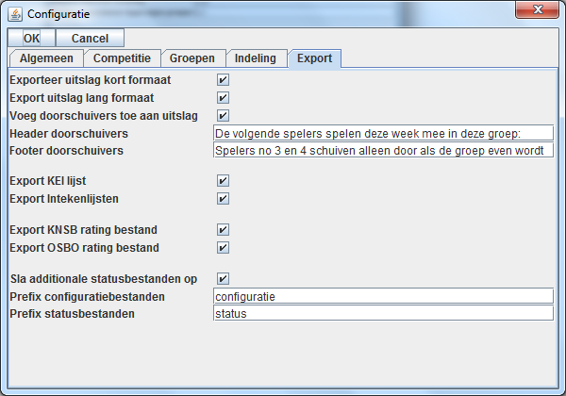

Tot slot zijn er nog een aantal instellingen betreffende de export mogelijkheden:

|  |  |
| --- | --- |
| Veld | Toelichting |
| Exporteer uitslag kort … | Compacte versie van de stand |
| Exporteer uitslag lang … | Uitgebreide versie van het uitslagbestand met additionele spelerinformatie |
| Voeg doorschuivers … | Voeg doorschuivers toe aan de uitslagbestanden |
| Header doorschuivers | Standaard tekst die geplaatst wordt in het uitslagbestand boven de doorschuivers. |
| Footer doorschuivers | Standaard tekst die geplaatst wordt in het uitslagbestand onder de doorschuivers. |
| Export KEI lijst | Exporteer bestand met de KEI stand |
| Export intekenlijsten | Exporteer intekenlijsten die de volgende ronde gebruikt kunnen worden om spelers zich aan te laten melden |
| Export KNSB rating | Exporteer bestand in KNSB formaat voor verwerking in de ranking |
| Export OSBO rating | Exporteer bestand in OSBO formaat voor verwerking in de ranking |
| Sla additionele … | Sla separate statusbestanden op bij het exporteren van de wedstrijdindeling en het verwerken van de uitslagen. |
| Prefix configuratiebestand | Prefix van de configuriatiebestanden zoals deze door de applicatie worden opgeslagen |
| Prefix statusbestand | Prefix van het statusbestand dat door de applicatie wordt opgeslagen. |
|  |  |

# Bestandsformaten

Dit hoofdstuk geeft een korte uitleg van de verschillende bestandsformaten.

## Uitslag.txt

Dit bestand bevat de stand na deze ronde voor alle groepen. Een groep ziet er als volgt uit:

Stand na 6e ronde, 1e periode Keizergroep (15)  
 Naam ini zw rating gespeeld tegen pnt  
-----------------------------------------------------------------------  
01. Elmar Roothaan (ER)# z1 (1686) FW+MR=Ma+X3 84  
02. Mika Rutjens (MR) z1 (1544) TH+ER=FW=Im= 80  
…  
15. Lars Dam (Ld)# w1 ( 962) -- -- -- -- 68  
  
De volgende spelers spelen deze week mee in deze groep:  
01. Imre Woest (Im)# z1 (1184) ## IZ+TH+MR= 75  
..  
04. Mark Bakker (Ma)# z1 (1269) JM+ER-Ju+MH+ 71  
Spelers no 3 en 4 schuiven alleen door als de groep even wordt

Deze structuur wordt voor alle groepen herhaald.

In de groepsheader staat achter de groepsnaam tussen haakjes het aantal spelers in deze groep. Indien van toepassing, worden de spelers die doorschuiven onder elke groep genoemd.

Voor één speler worden de volgende gegevens getoond:

01. Elmar Roothaan (ER)# z1 (1686) FW+MR=Ma+X3 84

* 01 Positie in de groep
* Elmar Roothaan Naam van de speler
* ER De afkorting waarmee de speler wordt aangeduid
* # Heeft reeds de afwezigiheidspunten gekregen
* Z1 Speler heeft een voorkeur voor zwart van één partij
* 1686 Rating van de speler
* FW+…. Speelhistorie tegen de laatste vier tegenstanders.
* 84 Aantal punten

De eerste ronde dat een speler niet aanwezig is, wordt getoond als ## in de speelhistorie. Bij vaker afwezig wordt dit ‘-- ‘. Indien de speler punten heeft gekregen voor externe wedstrijden (3 punten) wordt dit getoond ans ‘X3’.

## Uitslag-long.txt

Dit bestand heeft dezelfde opbouw als het vorige bestand. Alleen worden de gegevens per speler als volgt aangevuld:

...87 0/ 0 8560057 -- LE=-- BA=-- IW+## -- jA+-- -- -- -- TH+## FW+

Na het aantal punten volgen:

* 0/ 0 Aantal keipunten en –kansen
* 8560057 KNSB lidmaatschapsnummer
* -- LE=-- BA…. 16 aanvullende historische wedstrijden

## KNSB

12;IJC de Toren Arnhem, ronde 7, periode 1  
22;Arnhem  
32;NED  
42;2016-10-25  
52;2016-10-25  
102;Wedstrijdleiding Jeugd ijc@schaakverenigingdetoren.nl  
122;15 tot 60 min pppp

;ronde_nr;ronde_dat;relnr_w;relnr_z;score;naam_w;naam_z  
900;1;2016-10-25;8477326;8560057;3;Tom van 't Hoff;Elmar Roothaan;  
900;5;2016-10-25;8463708;8324866;2;Ruben Cabri;Lorens Konecny;

Voor elke gespeelde wedstrijd in deze ronde, waarbij beide spelers een geldig KNSB nummber hebben (en dus geen hash variant) wordt de uitslag opgenomen in dit bestand. De regel is opgebouwd uit

1. 900 Vaste tekst
2. 1 Uniek nummer wedstrijd
3. 2016-10-25 Datum van de wedstrijd (generatiedatum bestand)
4. 8477326 KNSB nummer speler wit
5. 8560057 KNSB nummer speler zwart
6. 3 Resultaat (1 = wit wint, 2 = zwart wint, 3 = remise)
7. Tom van ’t Hoff Naam speler wit
8. Elmar Roothaan Naam speler zwart

## OSBO

Het OSBO rating bestand heeft het volgende formaat:

012 OSBO IJC de Toren Arnhem, ronde 6, periode 1  
022 Arnhem  
032 NED  
033 OSBO  
034  
042 2016-10-15  
052 2016-10-15  
062 52  
102;Wedstrijdleiding IJC [ijc@schaakverenigingdetoren.nl](mailto:ijc@schaakverenigingdetoren.nl)  
122;15 tot 60 min pppp  
  
132 16.10.15 16.10.15   
  
DDD-SSSS sTTT NNNNNNNNNNNNNNNNNNNNNNNNNNNNNNNNN RRRR FFF IIIIIIIIIII yyyy/mm/dd PPPP RRRR 1111 1 1 2222 2 2 …  
001 1 Frank van Wijngaarden NED 8493683 0,0 1 2 w 0 001 2 Ilan van der Zand NED 8512031 1,0 2 1 z 1

Bevat dezelfde informatie als het KNSB bestand, maar dan anders georganiseerd. Hier wordt per speler aangeven tegen welke tegenstanders hij heeft gespeeld, met welke kleur en met welk resultaat. Ook wordt het totaal aantal punten voor een speler gegeven (PPPP). SSSS en RRRR bevatten beide het ID (uniek in dit bestand) van de speler.

## JSON

Nader te beschrijven

## Spelers.csv

Dit bestand maakt het mogelijk spelers te importeren uit een csv bestand. Deze heeft de opbouw

Groepnummer, naam, afkorting, knsbnummer

Met op elke regel een nieuwe speler.